Technická specifikace

Název akce: III/33915 Bohdaneč - Ostrov

Místo realizace: silnice III/32825 od konce obce Bohdaneč po pracovní spáru (přechod asfalt – dlažba) v obci Ostrov

Staničení: km cca 0,800 – 2,850, délka úseku cca 2050 bm

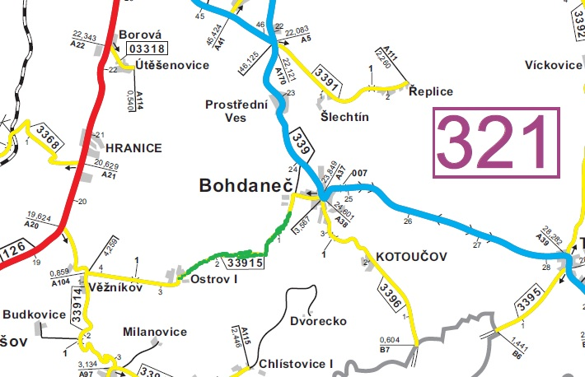

Popis součastného stavu:
Jedná se o komunikace III. třídy, v intravilánu a extravilánu obce Ostrov I. Komunikace je v nevyhovujícím stavu, přičemž v současné době převádí osobní dopravu a autobusovou dopravu. Povrch komunikace vykazuje plošné deformace, hloubkovou korozi, síťové, příčné a podélné trhliny a velké množství výtluků.

Základní popis akce:
Zadání stavebních prací na opravu sil. III/33915 v obci Ostrov a mezi Ostrovem a obcí Bohdaneč. Rozsah prací je specifikován v položkovém rozpočtu, který je nedílnou součástí této přílohy.

Technologie opravy :
Bude provedeno frézování povrchu do 50mm, pokládka vyrovnávky a obrusné vrstvy ACO 11+, 11S v tl. 50 mm vč. spojovacího postřiku. Dále bude provedeno seřezání a dosypání krajnic vč. odvozu a uložení na skládku a oprava a rektifikace uličních vpustí. Návrh a projednání, včetně realizace DIO. Veškeré provedené práce budou dle platných norem ČSN, TP.

Záruční doba: 36 měsíců
Platební podmínky:
Faktura bude vystavena po kompletním dokončení stavebních prací a po předání řádně vedených dokladů ( stavební deník, zkoušky, atesty, apod.) na základě předávacího protokolu.

Termín realizace: 5 týdnů od předání staveniště
Přílohy: Položkový rozpočet s výkazem výměr

Fotodokumentace

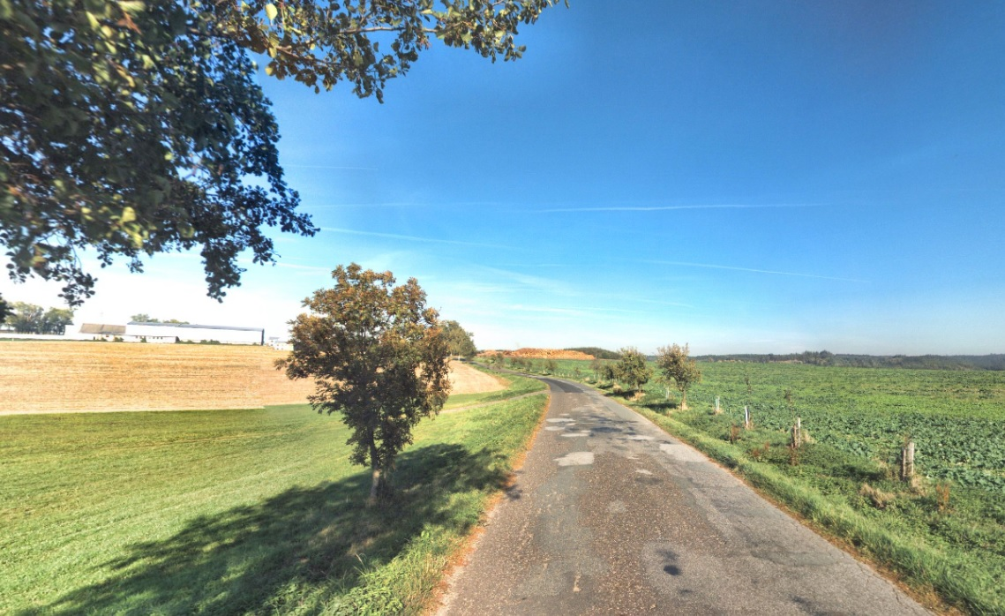

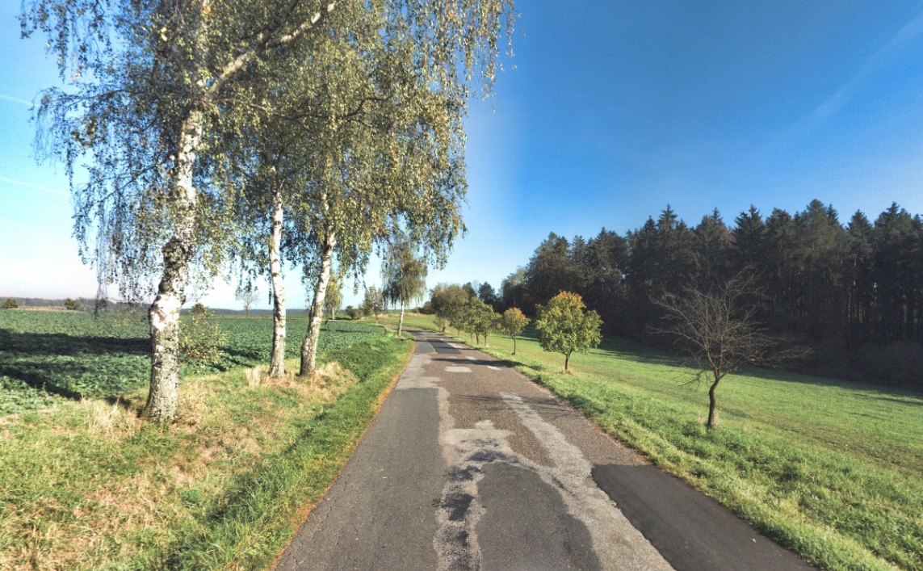

Kontakty :
Vedoucí provozu: Radek Salač, radek.salac@ksus.cz ,724997622
Provozní cestmistr : Táňa Veselá, tana.vesela@ksus.cz 724 238 647
Správní cestmistr: Renata Vyčítalová, renata.vycitalova@ksus.cz, 606 603 314

Krajská správa a údržba silnic Středočeského kraje, příspěvková organizace, Zborovská 11, 150 21 Praha 5

Zpracoval: Ján Kukura

